温馨提示：
此题库为Word版，请按住Ctrl,滑动鼠标滚轴，调节合适的观看比例，关闭Word文档返回原板块。
知识点15 函数y=Asin（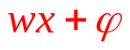）的图像及三角函数模型的简单应用
一、选择题
1. （2013·大纲版全国卷高考文科·Ｔ9）
若函数（ ）
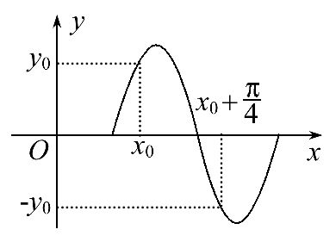
A. B. C. D.
【解题指南】观察图象可知，到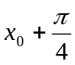的图象为整个图象周期的一半.
【解析】选B.由图像可知，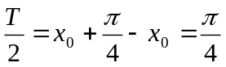，即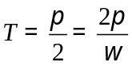,故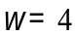.
2. （2013·山东高考理科·Ｔ5）将函数y=sin（2x +）的图象沿x轴向左平移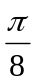个单位后，得到一个偶函数的图象，则的一个可能取值为（ ）
A.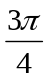 B. C.0 D.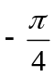
【解析】选B. 将函数y=sin（2x +）的图象沿x轴向左平移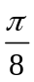 个单位，得到函数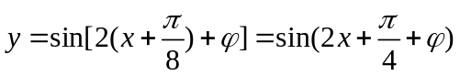，因为此时函数为偶函数，所以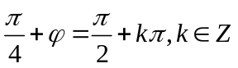，即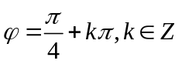.
3. （2013·四川高考理科·Ｔ5）函数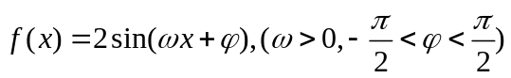的部分图象如图所示，则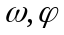的值分别是（ ）
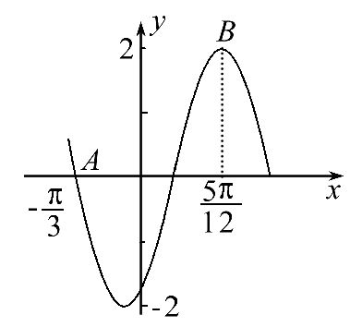
A.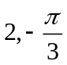 B.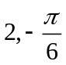 C.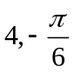 D.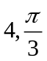
【解题指南】本题考查的是对函数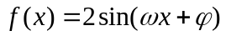图象的影响，需要重点关注的是周期与最大值点.
【解析】选A，根据图象可知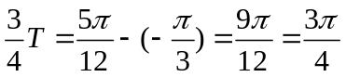，所以函数的周期为，可得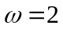，根据图象过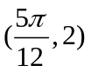代入解析式，结合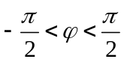，可得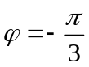，故选A.
4. （2013·四川高考文科·Ｔ6）函数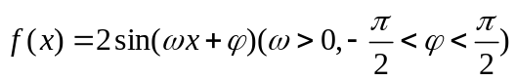的部分图象如图所示，则的值分别是（ ）
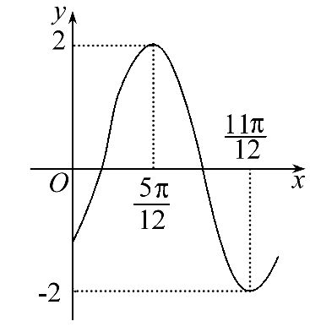
A. B.
C. D.
【解题指南】本题考查的是对函数图象的影响，需要重点关注的是周期与最大（小）值点.
【解析】选A，根据图示可知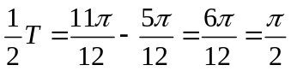，所以函数的周期为，可得，根据图象过代入解析式，结合，可得，故选A.
5.（2013·福建高考文科·Ｔ9）
将函数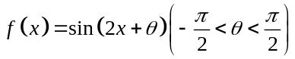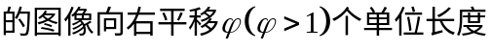后得到函数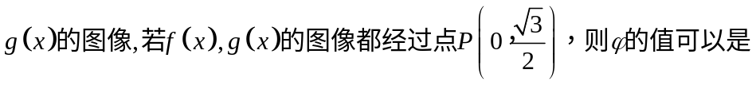（ ）
A．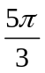 B．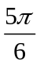 C． D．
【解题指南】平移问题上，图象和式子的区别对待，务必认识清楚，方能正确解题．
【解析】选B. 的图像向右平移个单位，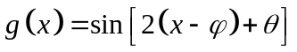，
由题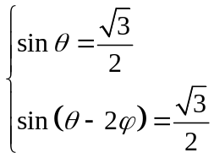，解得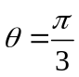。经检验，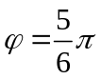．
6.(2013·浙江高考文科·T6)函数f(x)=sinxcosx+cos2x的最小正周期和振幅分别是 ( )
A.π,1 B.π,2 C.2π,1 D.2π,2
【解题指南】先利用公式把函数f(x)转化为y=Asin(ωx+φ)的形式再求解.
【解析】选A. 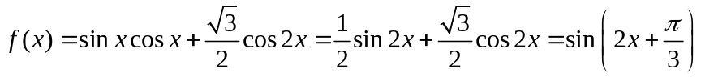,所以A=1,T=π.
二、填空题
7. （2013·江西高考理科·Ｔ11）函数y=sin2x+2sin²x的最小正周期T为_______
【解题指南】将函数解析式转化为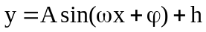的形式解决.
【解析】因为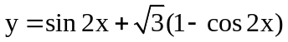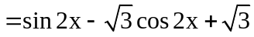
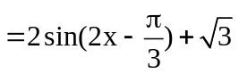，所以最小正周期T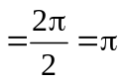.
【答案】
8.（2013·新课标全国Ⅱ高考文科·Ｔ16）函数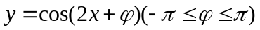的图象向右平移个单位后，与函数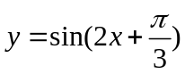的图象重合，则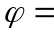_________。
【解题指南】将化为余弦型函数，然后利用平移的知识，即可确定值.
【解析】函数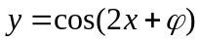向右平移个单位，得到的图象，即的图象向左平移个单位得到函数的图象，的图象向左平移个单位，得到
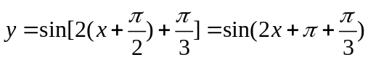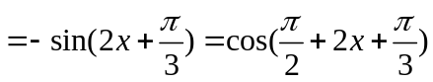
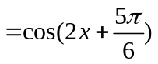，即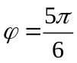。
【答案】
9.（2013·江西高考文科·Ｔ13）设f（x）=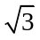sin3x+cos3x，若对任意实数x都有|f（x）|≤a，则实数a的取值范围是 .
【解题指南】根据题意只需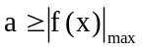即可.
【解析】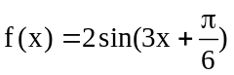,其最大值为2，所以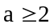.
【答案】
10. （2013·新课标Ⅰ高考文科·Ｔ16）与（2013·新课标Ⅰ高考理科·Ｔ15）相同
设当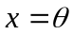时，函数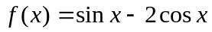取得最大值，则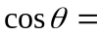_____.
【解题指南】利用辅助角公式（其中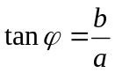）构造求解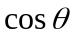的值.
【解析】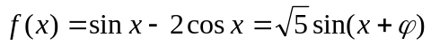，其中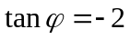，当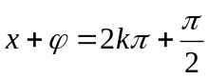时，函数取得最大值，即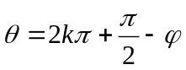.所以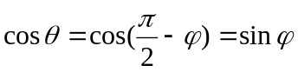，又因为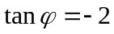，在第四象限，所以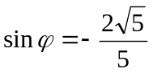，即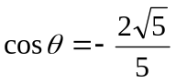.
【答案】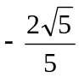
三、解答题
11.（2013·上海高考理科·T21）已知函数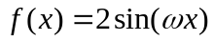，其中常数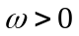；
（1）若在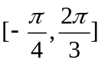上单调递增，求的取值范围；
（2）令，将函数的图像向左平移个单位，再向上平移1个单位，得到函数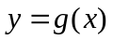的图像，区间（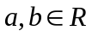且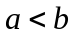）满足：在上至少含有30个零点，在所有满足上述条件的中，求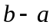的最小值．
【解析】(1)因为函数y=f(x)在上单调递增,且ω>0,
所以≥,且-≤-,所以0<ω≤.
(2)ω=2,f(x)=2sin2x,将函数y=f(x)的图像向左平移个单位,再向上平移1个单位后得到y=2sin+1的图像,所以g(x)=2sin+1,
令g(x)=0,得x=kπ+或x=kπ+(k∈Z),
所以相邻两个零点间的距离为或.
若b-a最小,则a和b都是零点,此时在区间[a,π+a],[a,2π+a],…,[a,mπ+a](m∈N*)上分别恰有3,5,…,2m+1个零点.所以在区间[a,14π+a]上恰有29个零点,
从而在区间(14π+a,b]上至少有一个零点,所以b-a-14π≥.
另一方面,在区间上恰有30个零点,
因此,b-a的最小值为14π+=.
12.（2013·上海高考文科·T21）已知函数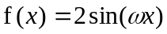，其中常数ω＞0.
（1）令ω=1，判断函数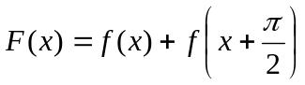的奇偶性，并说明理由；
（2）令ω=2，将函数y=f(x)的图像向左平移个单位，再向上平移1个单位，得到函数y=g(x)的图像.对任意a∈R，求y=g(x)在区间[a，a+10π]上零点个数的所有可能值.
【解析】(1)ω=1,f(x)=2sinx,
F(x)=f(x)+f=2sinx+2sin
=2(sinx+cosx).
F=2,F=0,F≠F,F≠-F.
所以,F(x)既不是奇函数,也不是偶函数.
(2)ω=2,f(x)=2sin2x,
将函数y=f(x)的图像向左平移个单位,再向上平移1个单位后得到y=2sin2+1的图像,
所以g(x)=2sin+1.
令g(x)=0,得x=kπ+或x=kπ+(k∈Z).
因为[a,a+10π]恰含10个周期,所以,
当a是零点时,在[a,a+10π]上零点个数为21;
当a不是零点时,a+kπ(k∈Z)也都不是零点,区间[a+kπ,a+(k+1)π]上恰有两个零点,故在[a,a+10π]上有20个零点.
综上,y=g(x)在[a,a+10π]上零点个数的所有可能值为21或20.
13.（2013·北京高考文科·Ｔ15）已知函数f（x）=（2cos²x-1）sin2x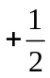cos4x.
（1）求f（x）的最小正周期及最大值
（2）若α∈（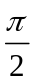，π）且f（α）=，求α的值
【解题指南】 （1）降幂转化为正弦型函数,再求最小正周期及最大值.
（2）表示出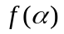，再根据的范围求出的值。
【解析】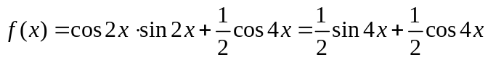
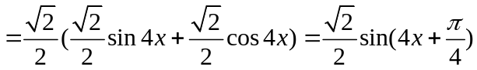
（1）最小正周期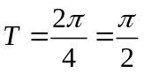。
当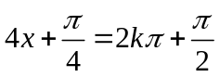，即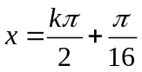，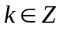时，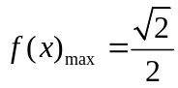。
（2）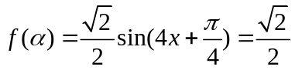，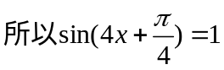，
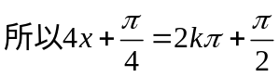，所以，。
又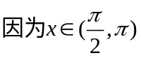，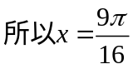。
14.(2013·天津高考理科·T15)
已知函数f(x)=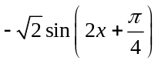+6sinxcosx-2cos²x+1,x∈R.
(1)求f(x)的最小正周期.
(2)求f(x)在区间上的最大值和最小值.
【解题指南】(1)利用两角和的正弦公式及二倍角公式将f(x)化为Asin(ωx+φ)的形式求解.
(2)根据正弦函数的单调性求解.
【解析】(1)f(x)= 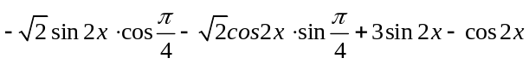
=2sin 2x-2cos 2x=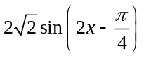.
所以f(x)的最小正周期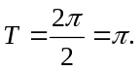.
(2)因为f(x)在区间上是增函数,在区间上是减函数,又f(0)=-2, 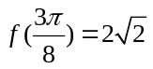,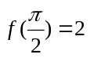,故函数f(x)在区间上的最大值为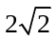,最小值为-2.
关闭Word文档返回原板块。

